Детям о празднике 1 мая

Тема: Праздник весны и труда

Цель: познакомить с государственным праздником, его историей; разнообразить совместное досуговое время взрослых и детей.

День 1 мая, как и 8 марта, много лет назад был днём борьбы рабочих людей за свои права. В те времена жизнь рабочих, которые трудились на фабриках и заводах, была тяжёлой. Они работали с раннего утра до позднего вечера и за свой нелёгкий труд получали так мало денег, что иногда их не хватало даже на еду. 1 мая рабочие (и женщины и мужчины) устраивали шествия — демонстрации. Они несли флаги и плакаты. На плакатах были написаны требования трудового народа.
В наши дни 1 мая мы отмечаем Праздник весны и труда. Это праздник всех, кто трудится, праздник людей разных профессий: рабочих, учёных, врачей, учителей.
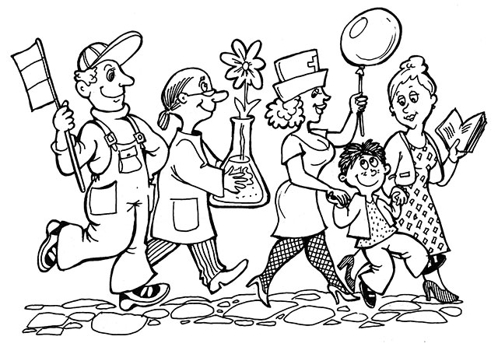
Праздник весны и труда принято отмечать красочными шествиями, демонстрациями. Люди берут с собой воздушные шарики, флажки, цветы. А чтобы было шумно и весело — свистульки и трещотки. 1 мая повсюду звучит музыка, играют оркестры. Все поют и танцуют. На ярких плакатах написаны слова: «МИР», «МАЙ», «ТРУД». Одно из этих слов спряталось в маленьком стихотворении.
Найди это слово.

Тёплым днём весенним ясным
Раньше всех, дружок, встречай
Удивительный, прекрасный,
Добрый праздник Первомай!

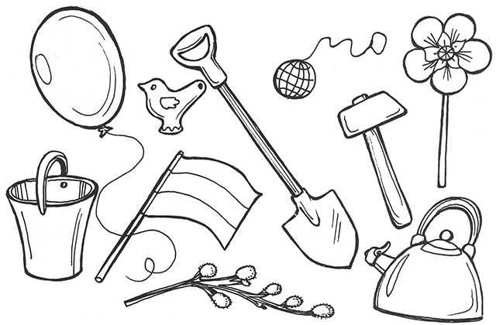
❖ Из всех предметов, нарисованных на картинках, выбери те, которые нужно брать на первомайскую демонстрацию.
Предметы, которые не нужны на празднике, можешь зачеркнуть простым карандашом (объясни свой выбор)

Рекомендация: для закрепления материала предложите ребенку раскрасить картинки и рассказать, что и почему запомнилось больше всего; было самым интересным; что нового узнал(а).

Приятного досуга!

